1. Otvorte šablónu a všetky nasledovné úlohy preveďte v nej. Zadanie úloh netreba vymazať.
2. Opravte odvolacie údaje firemného listu ─ použite zarážky a tabulátory (50,8 mm;88,9 mm; 127 mm)

Váš list číslo/zo dňa

Naše číslo

Vybavuje/(sem vložte znak telefónu)

Žilina

1. Upravte rámček na adresné pole vpravo - 9,4 cm (zarážka vľavo) a 17 cm (zarážka vpravo)

●●

●●

1. Logo presuňte do hlavičky listu



1. Nastavte stranu

A4

na výšku

okraje strany: Ľ: 2,5 cm P: 1,5 cm H: 1,5 cm D: 2 cm

1. Vytvorte organizačnú štruktúr podľa vzoru

štýl môžete použiť iný, dôležité, aby mala všetky články a aby boli zhodne usporiadané

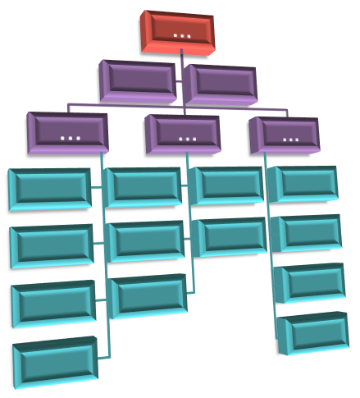

1. Šablónu uložte